# TCP/IP Paketleri ve İçerikleri

## Giriş

Merhaba! Şimdiye kadar ağ protokollerinden, OSI ve TCP/IP modellerinden, TCP/UDP protokollerinden ve portlardan bahsettik. Bu konuları anladığınıza göre, artık verilerin ağ üzerinde nasıl taşındığını daha derinlemesine inceleyebiliriz. Ağdaki temel iletişim birimlerine paket denir. Bu paketler, kaynaktan hedefe giderken farklı katmanlarda farklı bilgiler (başlıklar/header'lar) ile donatılır. Bu dosyada, TCP/IP modelindeki bu paketlerin yapısını ve içeriklerini öğreneceğiz.

## Neden Önemlidir?

Ağ iletişimi, verilerin küçük parçalar halinde (paketler) taşınmasıyla gerçekleşir. Bu paketlerin yapısını ve her bir katmanda eklenen bilgileri anlamak, ağ trafiğini analiz etmek, sorunları teşhis etmek ve ağ güvenliği konularında çalışmak açısından son derece önemlidir. Paketlerin içinde neler olduğunu bilmek, ağın nasıl çalıştığını kavramanızı sağlar.

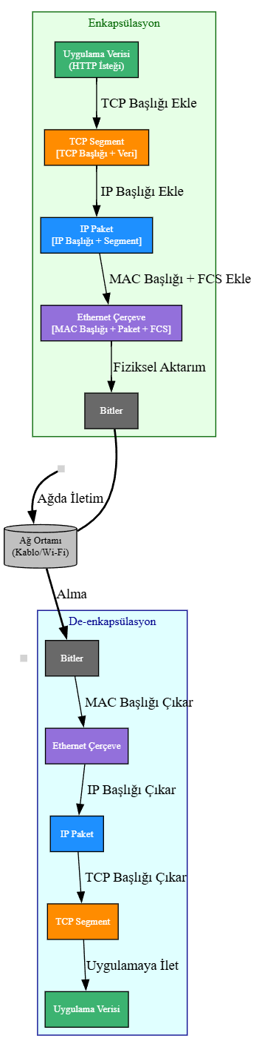

## Temel Bilgiler

Paket (Packet): Ağ üzerinden iletilen temel veri birimidir. Kaynak, hedef, veri türü, yaşam süresi gibi bilgileri içerir.  
Encapsulation (Enkapsülasyon): Veri, farklı katmanlardan geçerken her katmanın kendi başlık bilgisi (header) pakete eklenir. Bu işleme enkapsülasyon denir.  
De-encapsulation (Deenkapsülasyon): Hedef cihazda, alınan paket katman katman çözülür ve her katmanın başlık bilgisi çıkarılır.  
Katmanlardaki Veri Birimleri:  
Transport Katmanı (TCP/UDP): Veri Segment 'e bölünür.  
Network Katmanı (IP): Segment'e IP başlığı eklenerek Packet (Paket) oluşturulur.  
Veri Bağlantı Katmanı (Ethernet): Pakete MAC başlığı ve FCS (Frame Check Sequence) eklenerek Frame (Çerçeve) haline gelir.  
Frame (Çerçeve): Ethernet ağlarda fiziksel olarak taşınan yapıdır. En dış katmandır.  
Yapısı: Preamble (Başlangıç sinyali) + Destination MAC Address (Hedef Fiziksel Adres) + Source MAC Address (Kaynak Fiziksel Adres) + Type/Length (Tür/Uzunluk) + Data/Payload (Veri) + FCS/CRC (Hata Kontrolü).  
Packet (Paket): IP protokolü tarafından işlenen yapıdır. Network katmanındadır.  
Yapısı: IP Başlığı (IP Header) + Segment (Data/Payload).  
Segment: TCP veya UDP protokolü tarafından oluşturulan yapıdır. Transport katmanındadır.  
Yapısı: TCP/UDP Başlığı (TCP/UDP Header) + Asıl Veri (Data/Payload).

## Örnek Uygulama

Bir web sayfası açtığınızı düşünelim (www.sibertim.com). Tarayıcınız bu sayfayı yüklemek için bir veri isteği (örneğin bir HTTP GET isteği) gönderir. Bu istek ağ üzerinden nasıl taşınır?

Uygulama & Taşıma Katmanı (OSI 7&4 / TCP/IP Application & Transport):  
Tarayıcınız (Application Layer) isteği oluşturur.  
Bu veri Transport katmanına (TCP) iletilir.  
TCP, veriyi yönetilebilir boyutlarda segment 'lere böler.  
Her segment'e bir TCP başlığı eklenir. Bu başlıkta kaynak port (örneğin 54321), hedef port (örneğin 80), sıra numarası, onay numarası gibi bilgiler bulunur.  
Bu işlem enkapsülasyonun ilk adımıdır.  
Ağ Katmanı (OSI 3 / TCP/IP Internet):  
Her TCP segment'i Network katmanına iletilir.  
IP protokolü, segment'e bir IP başlığı ekler.  
Bu başlıkta kaynak IP adresi (örneğin 192.168.1.100) ve hedef IP adresi (örneğin 151.101.1.5) bulunur.  
Artık elimizde bir IP Packet (Paket) vardır.  
Veri Bağlantı & Fiziksel Katmanı (OSI 2&1 / TCP/IP Network Access):  
IP paketi Veri Bağlantı katmanına iletilir.  
Ethernet protokolü, pakete bir Ethernet başlığı (kaynak ve hedef MAC adresleri, frame türü) ve sonunda bir FCS (Frame Check Sequence) ekler.  
Artık elimizde ağ kablosundan taşınabilecek tamamlanmış bir Ethernet Frame vardır.  
Bu frame, fiziksel katman tarafından bitlere dönüştürülür ve kablo üzerinden elektrik sinyalleri olarak gönderilir.  
Hedef Tarafında (Alıcı):  
Hedef bilgisayar bu sinyalleri alır ve tersine çevirir.  
Ethernet frame'inin FCS'si kontrol edilir (hata var mı?).  
Hedef MAC adresi kendi adresi mi diye bakılır.  
Eğer evetse, frame çözümlenir (de-encapsulation ).  
Ethernet başlığı çıkarılır (Veri Bağlantı Katmanı).  
IP başlığı çıkarılır ve hedef IP kontrol edilir (Ağ Katmanı).  
TCP başlığı çıkarılır, port numarasına bakılır ve hangi uygulamanın beklediği bulunur (Taşıma Katmanı).  
Son olarak, asıl veri (HTTP isteği) ilgili uygulamaya (örneğin web sunucusu) iletilir (Uygulama Katmanı).

## Kapanış / Sonuç

TCP/IP paketleri, ağ iletişiminin temel taşlarıdır. Bu paketler, verinin kaynaktan hedefe güvenli ve doğru bir şekilde ulaşmasını sağlar. Her katmanda pakete eklenen başlıklar (header'lar), verinin yönlendirilmesi, kontrolü ve teslim edilmesi için gerekli bilgileri taşır. Bu yapıyı anlamak, ağ sistemlerini daha iyi kavramanızı ve ağla ilgili sorunları daha etkili çözmenizi sağlar. Artık ağın temel işlemlerinden biri olan veri paketleme ve taşıma konusunda sağlam bir bilgiye sahipsiniz!  
sibertim.com